SOCKET – PREGUNTAS Y RESPUESTAS

El proyecto de preguntados consiste en dos programas independientes o dos mains separados (cliente-servidor) que se comunican a través de una red local en este caso:
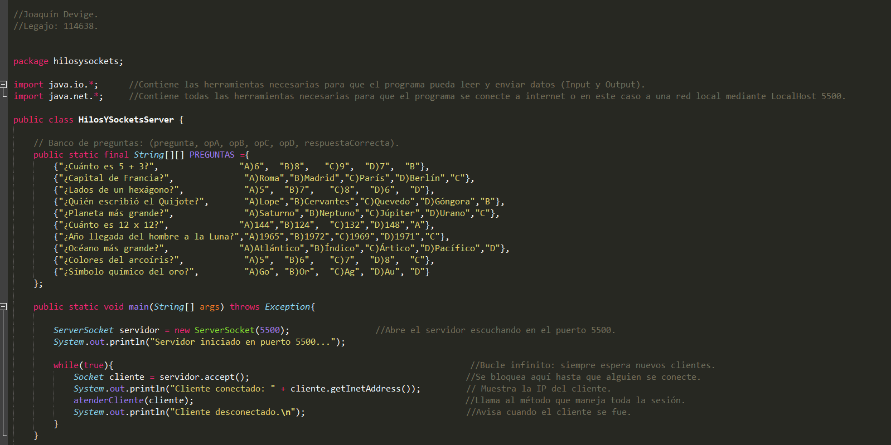
- Servidor (HilosYSocketsServer): Este programa actúa como el cerebro del juego. Contiene el banco de preguntas, procesa las respuestas y lleva el control del puntaje.

Se coloca un arreglo bidimensional (PREGUNTAS), que funciona como una pequeña base de datos local. Cada fila contiene la pregunta, cuatro opciones y la letra de la respuesta correcta.
En el main se realiza:
ServerSocket servidor = new ServerSocket(5500);
Aca se esta reservando un lugar en el sistema operativo y se le asigna un puerto local. Si un cliente quiere jugar, tiene que pasar por ese puerto, sino, el código daría error.
while(true){
Socket cliente = servidor.accept();
System.out.println("Cliente conectado: " + cliente.getInetAddress());
atenderCliente(cliente);
System.out.println("Cliente desconectado.\n");
}

Este es un bucle infinito. Se necesita para que el servidor nunca deje de funcionar. Una vez que termina de atender a un cliente, vuelve arriba y se queda esperando al siguiente. Sin esto, el programa abriría, atendería a uno y se cerraría solo.

Socket cliente = servidor.accept();

El programa se queda pausado ahí. No gasta procesador, simplemente se queda pausado hasta que alguien, desde otra computadora (el Cliente), intenta conectarse.

atenderCliente(cliente);

Este método funciona para que el servidor pueda enviarle las preguntas y recibir sus respuestas al cliente.

Se define el método (atenderCliente):

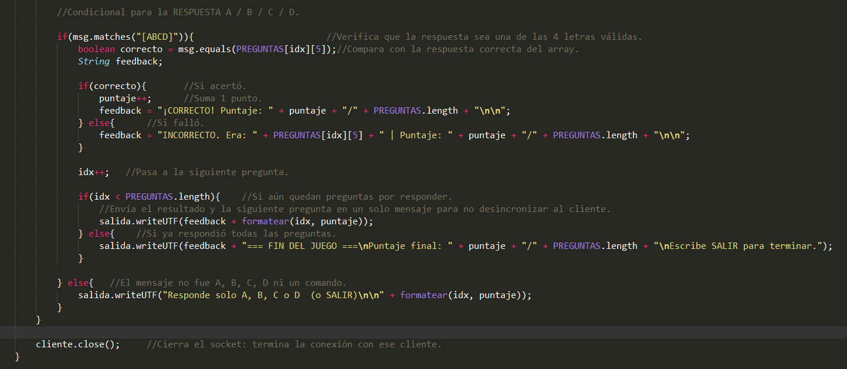
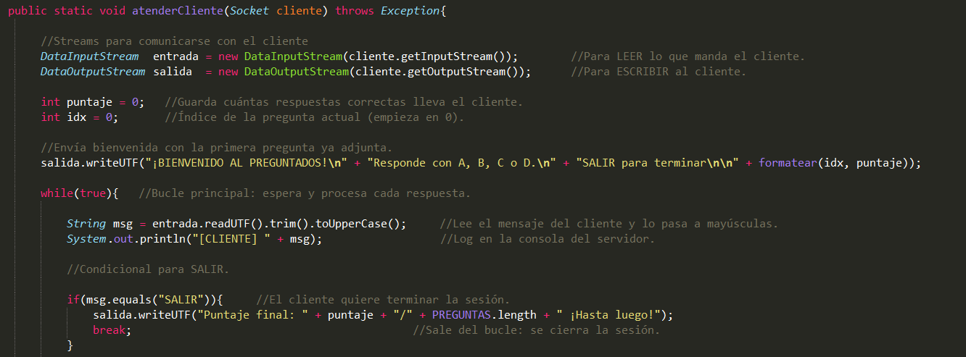
- Se inicializan el DataInputStream (para leer al cliente) y el DataOutputStream (para escribirle al cliente).

- El servidor entra en un while(true) donde espera la respuesta del cliente.

- Utiliza msg.matches("[ABCD]") para asegurarse de que el usuario no envíe caracteres inválidos.

- Compara la respuesta recibida con la almacenada en el arreglo. Si es correcta, suma un punto; si no, informa cuál era la opción acertada.

- Al terminar el banco de preguntas o recibir el comando "SALIR", cierra la sesión.

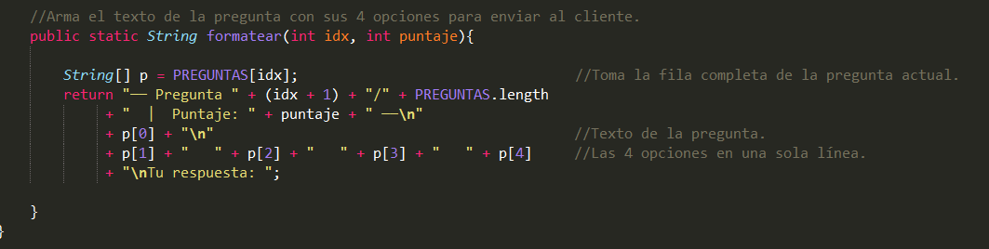
Se realiza un método llamado (FORMATEAR), cuya función es construir el mensaje de texto que verá el cliente. Utiliza saltos de línea (\n) para organizar visualmente:

- Número de pregunta y puntaje actual.

- El texto del enunciado.

- Las cuatro opciones de respuesta en una sola línea.

- Cliente (HilosYSockets): Es la interfaz que utiliza el usuario para ver las preguntas y enviar sus respuestas por consola.
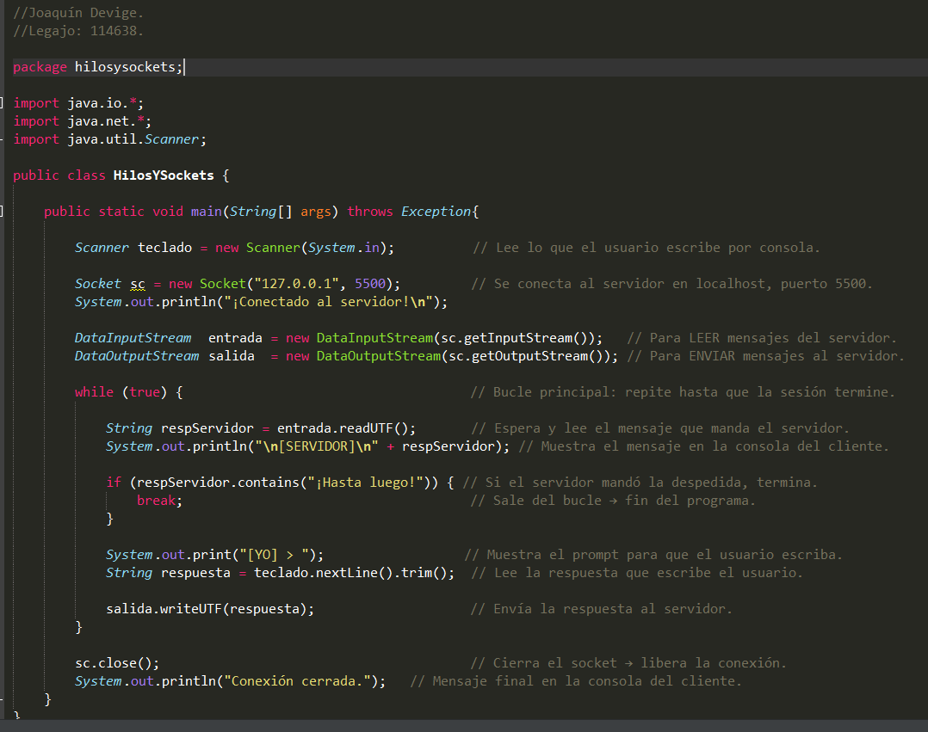

- Primero Se conecta a la IP local 127.0.0.1 en el puerto 5500.

- Luego En un bucle, lee lo que el servidor manda (entrada.readUTF()) y lo imprime en pantalla.

- Y por ultimo Si el mensaje no es una despedida, habilita el teclado (Scanner) para que el usuario escriba su respuesta y la envía inmediatamente al servidor.

- Ejecución
Se muestra el flujo del programa:
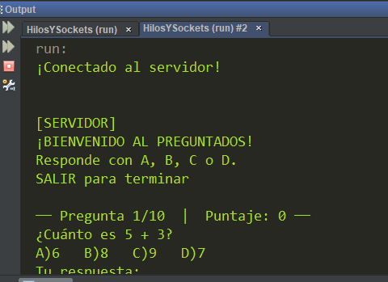
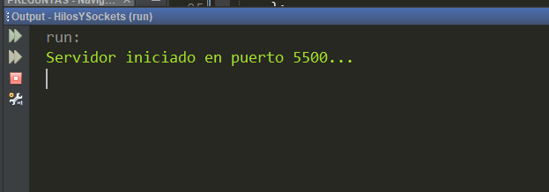
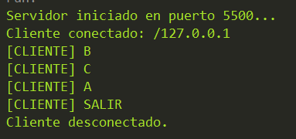
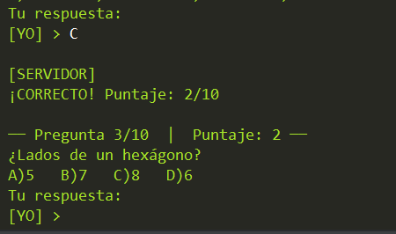

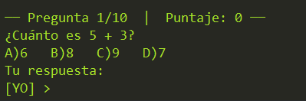

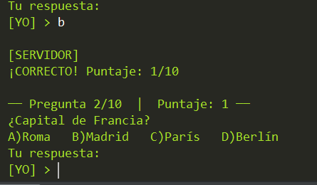

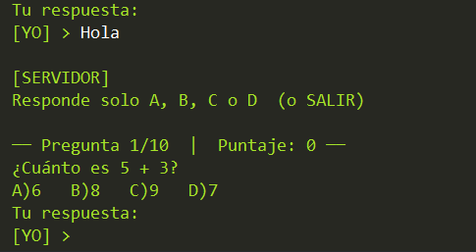

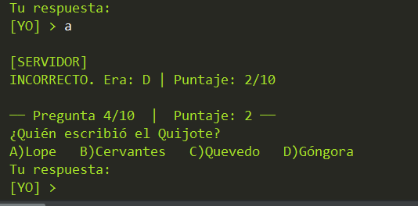
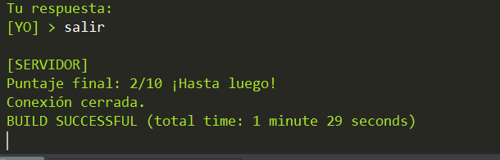

- El servidor anuncia que está escuchando y detecta la conexión del cliente.

- El cliente recibe un bloque de texto bien formateado con la pregunta 1/10 y su puntaje inicial (0).

- Si el usuario escribe algo distinto a A, B, C o D (como "Hola"), el servidor responde con un mensaje de advertencia y repite la pregunta.

- El sistema indica si la respuesta fue "CORRECTO" o "INCORRECTO" en tiempo real.

- Al escribir "SALIR", el servidor calcula el puntaje final (ej. 2/10) y ambos programas cierran la conexión de forma segura.

